สร้าง Program ที่มี UI พร้อมการทำงานตามความต้องการดังนี้ (อ้างอิง ตามข้อมูล ด้านล่าง)
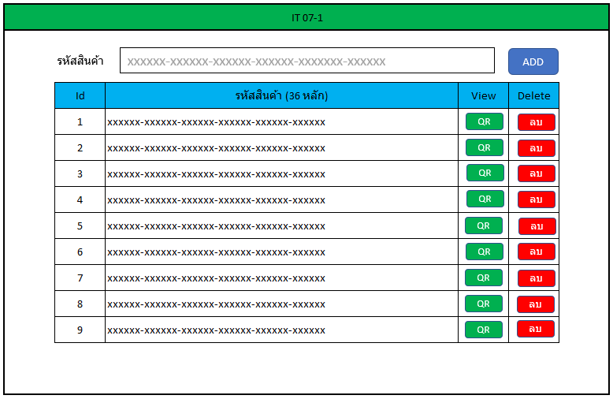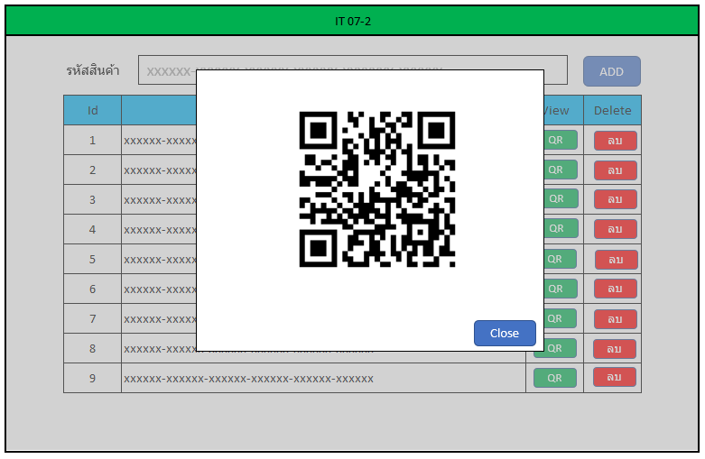
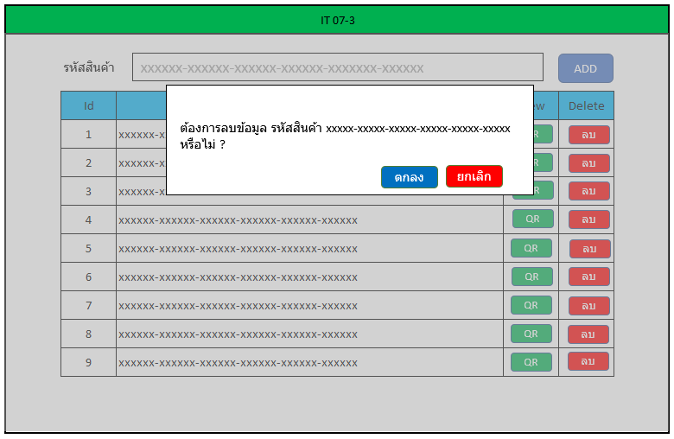
- กดปุ่ม Add จะเพิ่มข้อมูลรหัสสินค้า ลงในตารางด้านล่าง
เงื่อนไข
1. รหัสสินค้าจะเป็นได้ทั้งตัวเลข และตัวอักษรภาษาอังกฤษพิมพ์ใหญ่เท่านั้น
2. มีขนาดความยาว 30 หลัก
3. Format xxxxx-xxxxx-xxxxx-xxxxx-xxxxx-xxxxx
- กดปุ่ม QR จะแสดง Modal QRCode
- กดปุ่มลบ เพื่อทำการลบข้อมูลในตาราง โดยจะแสดง Confirm box เพื่อทำการยืนยันการลบ

หมายเหตุ : โครงสร้างฐานข้อมูลออกแบบตามที่เหมาะสม
รหัสสินค้าห้ามซ้ำกัน

